- 法规上传
①法规采集：
国家税务总局（各地税务局）、财政部（各地财政厅、财政局）、工信部、发改委、住建部等国家、地方官网
国家税务总局：http://www.chinatax.gov.cn/
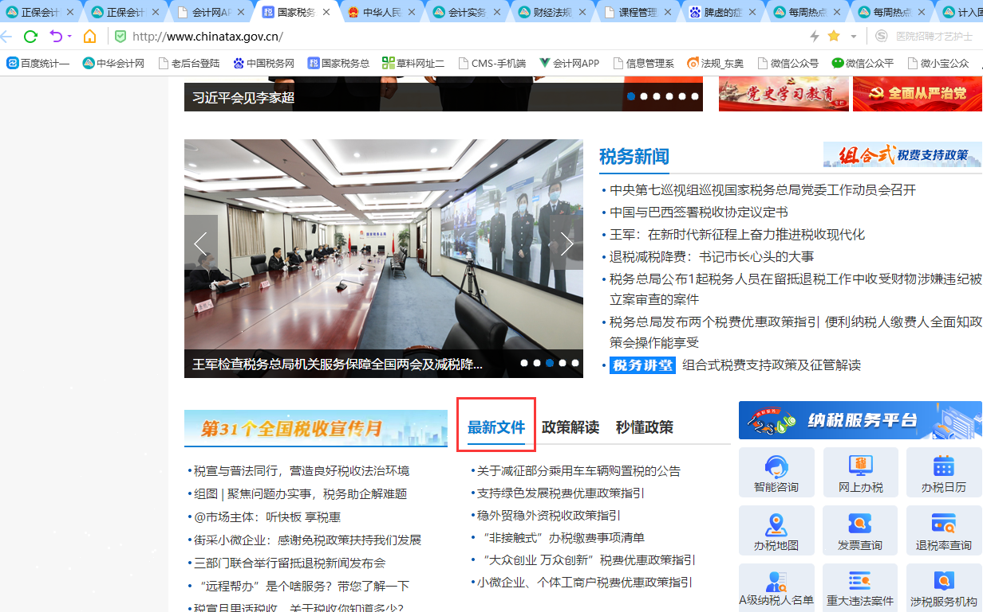
财政部：http://www.mof.gov.cn/index.htm
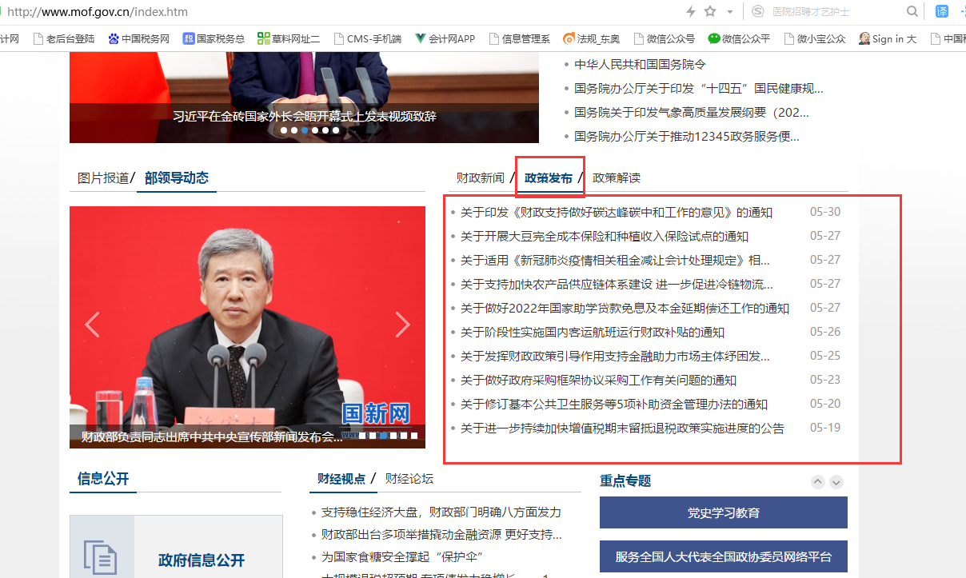

②内容标签事项
根据法规类别上传的后台财经法规栏目：
注意：各地方法规在总归类里边点击新建，具体地方无法创建内容
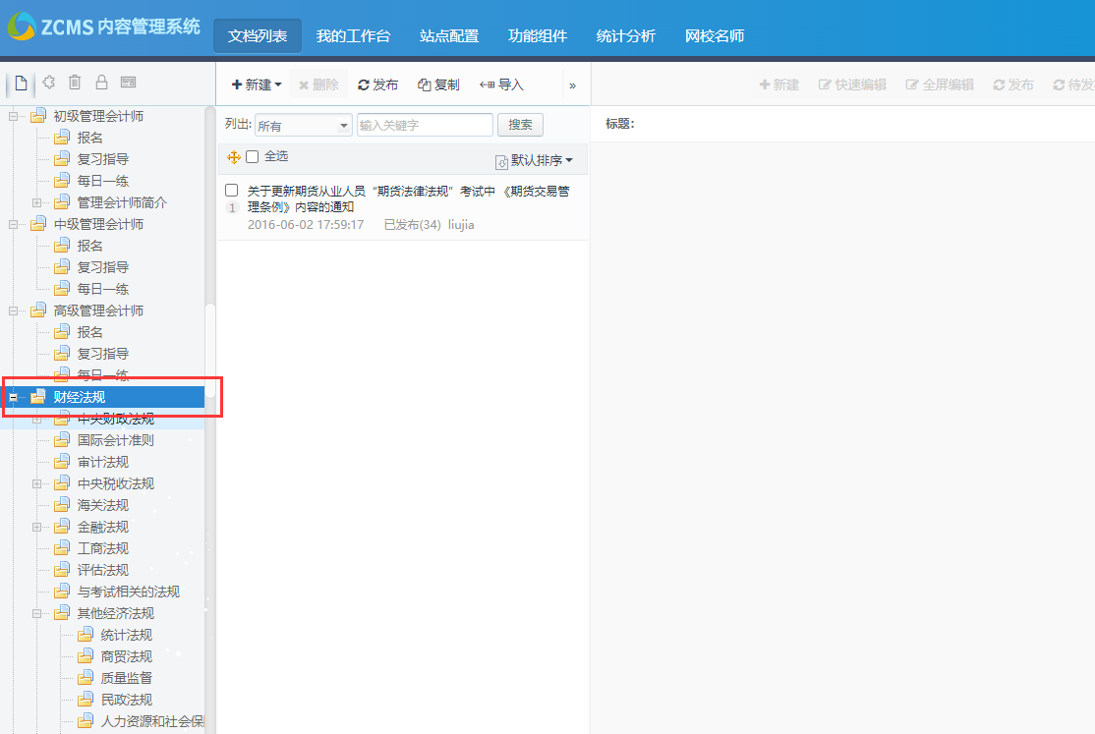
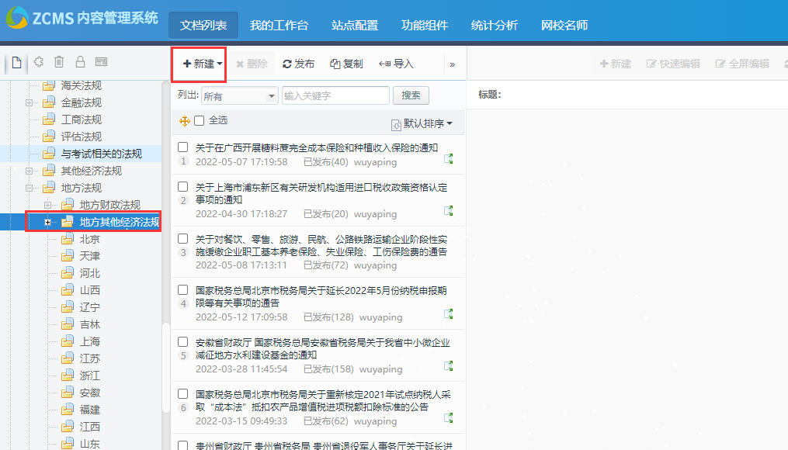
农业、教育、科技等其他类政策，上传到其他经济法规中，按照再按照此类下的小标签进行法规内容上传：
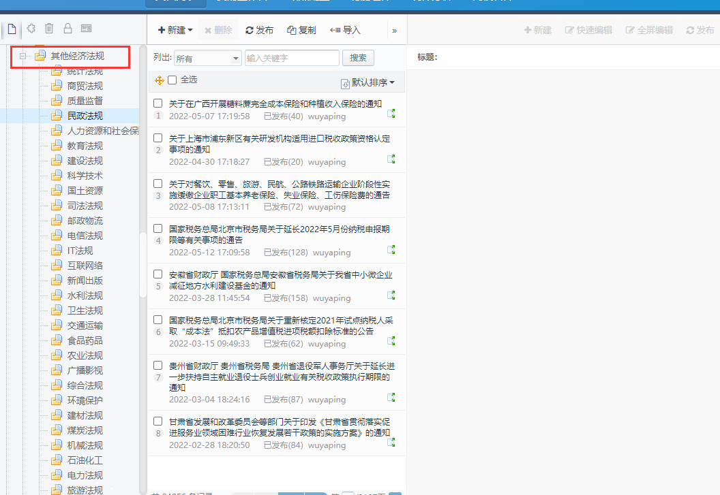
③法规上传规则：与内容上传不同，请一定认真查看
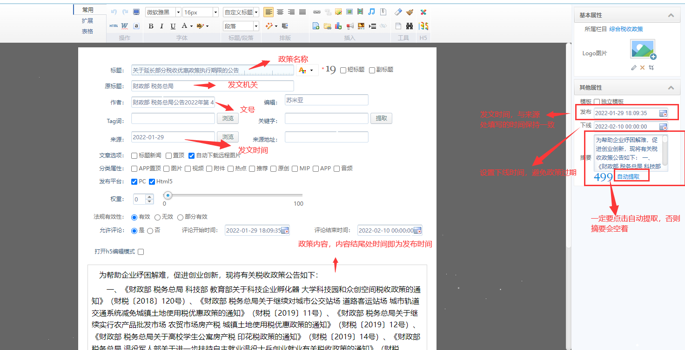

- 法规页面
页面地址：http://www.chinaacc.com/fagui/
实务首页入口：

页面维护：①首页轮播图
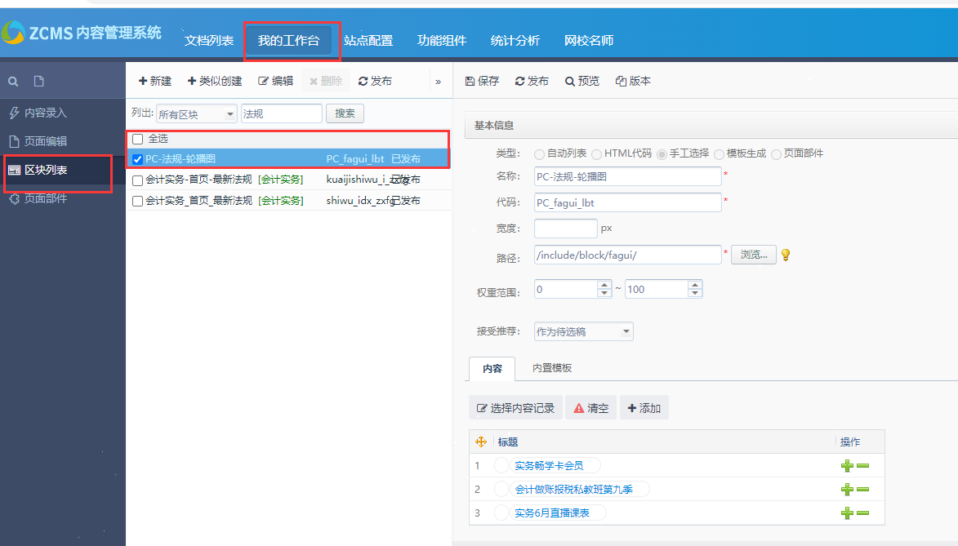
②课程推荐-法规首页财税实操技能学习：
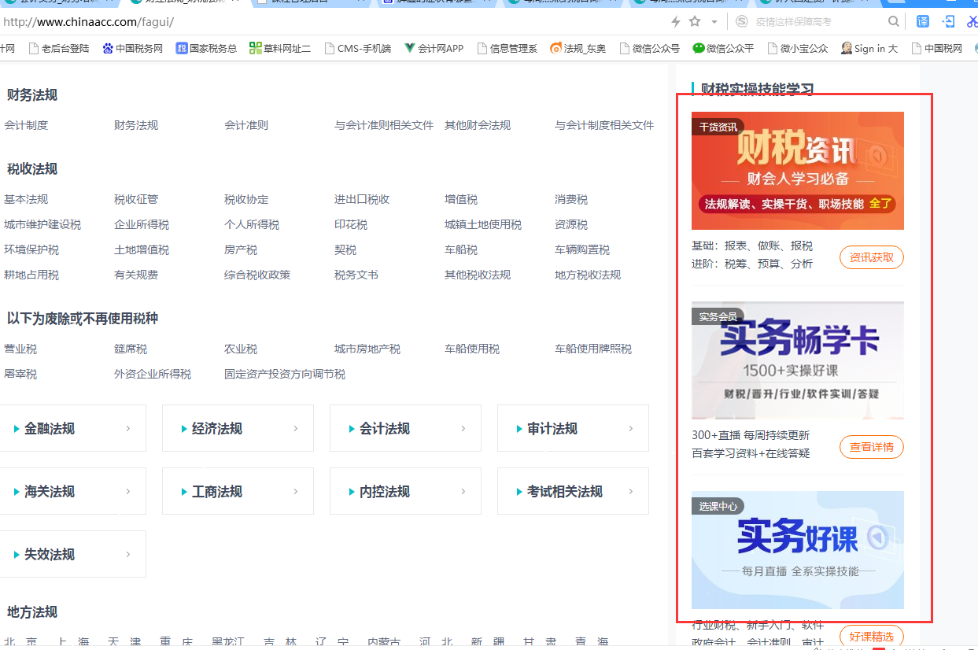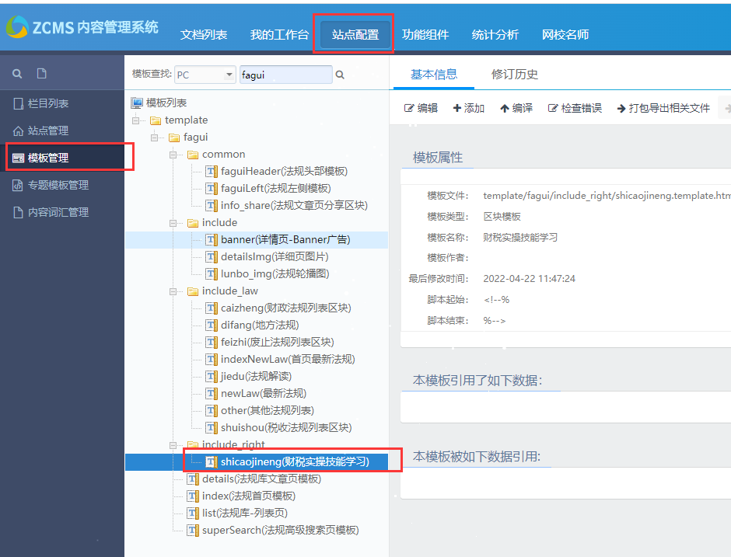
③详情页头部bannaer广告图：
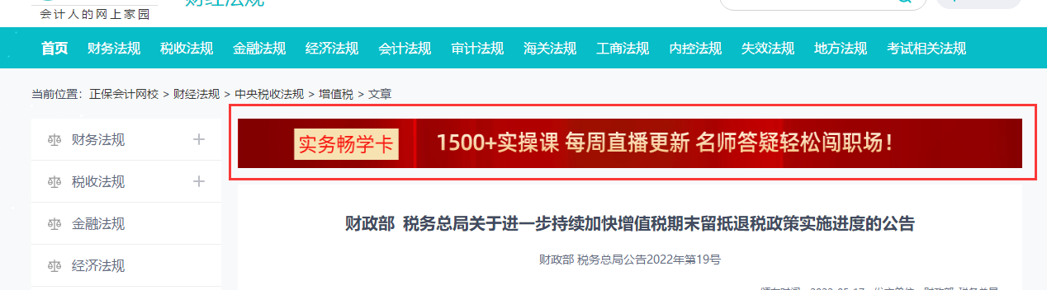
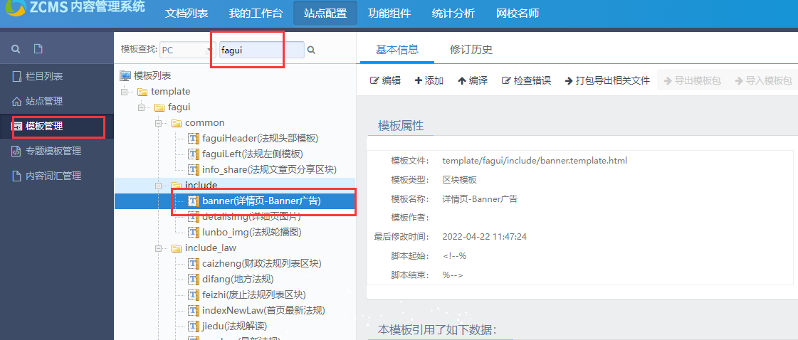
④末级页焦点推荐图片位：
